ПОЛОЖЕНИЕ
О соревнованиях АК МГУ по технике горного туризма

1.ЦЕЛИ и ЗАДАЧИ.
Соревнования проводятся с целью выявления лучших спортсменов АК МГУ, повышения уровня технической подготовленности членов клуба, а также приятного времяпрепровождения максимального количества членов клуба на лоне природы.

2.СРОКИ и МЕСТО ПРОВЕДЕНИЯ.
Соревнования проводятся в по Адресу: Московская область, пос. Клязьма ул Некрасова строение 16 (смотри схему проезда) 10 апреля 2010 года, начало в 12-00.

3.РУКОВОДСТВО ПРОВЕДЕНИЕМ СОРЕВНОВАНИЙ.
Общее руководство проведением соревнований осуществляется Савельевым И. Б.

4.УЧАСТНИКИ СОРЕВНОВАНИЙ, ТРЕБОВАНИЯ К УЧАСТНИКАМ.
К участию в соревнованиях допускаются члены АК МГУ им. Рэма Хохлова, уплатившие стартовый взнос 200 р., также новички клуба по предварительной регистрации у Георгия Матышака

5.ПРОГРАММА СОРЕВНОВАНИЙ.
Соревнующимся спортсменам будут предложены 2 трассы: одна для разрядников, вторая для новичков.
Участники соревнуются связками из двух человек, состав связок определяется жеребьевкой, схоженые связки (совершавшие совместные восхождения или выступавшие на соревнованиях) не допускаются.

6.ЗАЯВКИ.
Предварительные заявки подаются в на форуме АК МГУ в соответствующем разделе.

7.ОПРЕДИЛЕНИЕ ПОБЕДИТЕЛЕЙ и НАГРАЖДЕНИЕ.
Лучшая команда (связка) определяется по наименьшему количеству баллов. Баллы рассчитываются по формуле B=KT, где B – количество баллов, T – время прохождения трассы, K – коэффициент, для связки
MM составляет 1,0 , для связки MЖ 0,9 и для связки ЖЖ 0,8

Лучшие связки будут награждены призами после завершения соревнований.

Схема проезда:
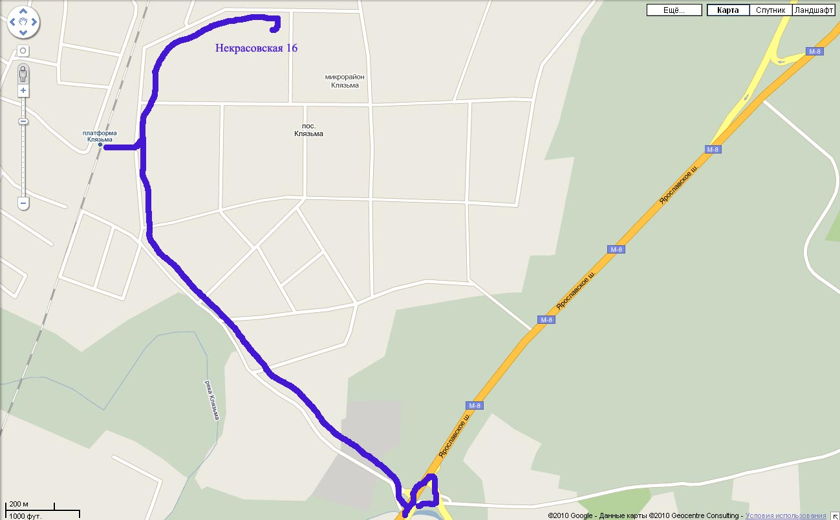

Электричкой с Ярославского вокзала до станции Клязьма ( находится между Мытищами и Пушкино) или по Ярославскому шоссе до речки Клязьма в населенном пункте «Тарасовка», далее по схеме.

